**BAB II**

**PERUM LPPNPI AIRNAV INDONESIA**

**2.1 Sejarah Bandara Sultan Syarif Kasim II (SSK II) Pekanbaru**

Bandara SSK II adalah bandara yang memiliki sejarah panjang sejak didirikan bagi provinsi Riau. Bandara ini dulunya tidaklah semegah saat ini. Pada tahun 1960, Pemerintah mengoperasikan bandara ini sebagai bandara perintis dengan nama "Pelabuhan Udara Simpang Tiga" nama tersebut diambil karena lokasinya berada di tiga jalan persimpangan yaitu jalan menuju Kota Madya Pekanbaru, Kabupaten Kampar dan Kabupaten Indragiri Hulu.

Pada 1 April 1994, Bandar Udara Simpang Tiga bergabung dengan Manajemen yang dikelola oleh PT Angkasa Pura II, dan berubah nama menjadi Bandara Sultan Syarif Kasim II. Pada tahun 2009, bandara SSK II memulai perluasan bandara dan pembangunan terminal baru yang dipersiapkan sebagai gerbang internasional Riau dan menyambut event Nasional PON XVIII 2012 serta *Islamic Solidarity Games* (ISG) 2013.

Sebagai salah satu *landmark* Kota Pekanbaru, maka bandara ini dibuat khusus dengan menorehkan sentuhan khas Melayu baik eksterior dan interiornya. Langit-langit yang tinggi memberikan kesan luas dan lega bagi para penumpang yang hendak berangkat. Begitu juga dengan boarding lounge yang dibuat lebih luas dari sebelumnya dengan perpaduan warna interior yang indah memberikan kesan nyaman meskipun cukup sering terjadi kepadatan penumpang karena semakin bertambahnya frekuensi penerbangan dibandara ini.

Bandara SSK II saat ini sudah resmi menjadi bandara internasional dengan memiliki beberapa destinasi mancanegara, seperti Singapore, Kuala Lumpur, Malaka dan berbagai rute penerbangan nasional serta perintis.

**2.2 Sejarah Airnav Indonesia, Cabang Pratama, Pekanbaru**

Sesuai dengan amanah UU penerbangan No 1/2009 pasal 271 yang menyatakan bahwa pemerintah membentuk suatu lembaga penyelenggara pelayanan navigasi penerbangan. Setelah melalui proses dan dikeluarkannya peraturan pemerintah nomor 77 tahun 2012, yang telah ditanda tangani presiden Susilo Bambang Yudhoyono pada 13 september 2012 tentang Airnav Indonesia, Januari 2013 mendatang diagendakan Airnav Indonesia resmi beroperasi dan menjadi provider tunggal dalam melayani navigasi penerbangan. Dengan adanya Airnav Indonesia tersebut maka nantinya hanya ada satu lembaga navigasi yang menggabungkan navigasi penerbangan di Indonesia. Saat ini, masih ada empat instansi yaitu Unit Pelaksana Teknis (UPT) Ditjen Perhubungan Udara, PT Angkasa Pura I, PT Angkasa Pura II, serta Bandar Udara Khusus.

Tujuan dibentuknya Airnav Indonesia adalah untuk mewujudkan pengelolaan penyelenggara pelayanan navigasi penerbangan yang profesional, transparan, akuntabeldan mandiri yang biasa diandalkan dalam mendukung keselamatan penerbangan.

Adapun jenis pelayanan navigasi menjadi kewajiban Airnav Indonesia diantaranya Pelayanan Lalu Lintas Penerbangan (*Air Traffic Service / ATS*), Pelayanan Telekomunikasi Penerbangan *(Aeronautical Telecommunication Services / COM)*, Pelayanan Informasi Aeronautika (*Aeronautical Information Services / AIS*), Pelayanan Informasi Metereologi Penerbangan (*Aeronautical Meteorological Services / MET*), dan Pelayanan Informasi Pencarian dan Pertolongan (*Search and Rescue / SAR*).

**2.3 Logo, Visi dan Misi Perusahaan**

Berikut ini akan membahas tentang arti dari logo perusahaan dan visi misi perusahaan Airnav Indonesia.

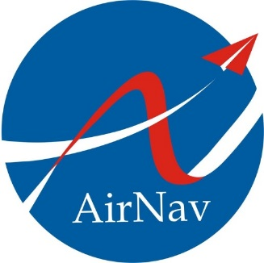

**Gambar 2.1** Logo AirNav

Sumber: [www.wikipedia.or.id](http://www.wikipedia.or.id)

Logo AirNav Indonesia memiliki pita berwarna merah putih (bukan hanya merah) yang dengan cerdas melintas menyiratkan sambungan huruf “A” dan “N”. Lintasan pita ini kemudian dipotong oleh jalur pesawat origami berwarna putih sehingga kesan huruf A menjadi sempurna. Dilihat sekilaspun logo AirNav Indonesia bisa dibilang sarat makna. Menurut dewan direksi makna atau filosofi lambang AirNav Indonesia adalah:

1. Latar belakang berbentuk lingkungan solid ibarat bola dunia yang bermakna bahwa perusahaan ini berkelas dunia dan warna biru melambangkan keluasan cara berfikir dan bertindak.
2. Garis lengkung berwarna putih yang melintang ibarat garis lintang yang mengelilingi bumi, melambangkan perusahaan ini siap bekerjasama dengan semua *stakeholder* yang terkait.
3. Tulisan Airnav adalah kependekan dari *Air Navigation* atau Navigasi Penerbangan yang menunjukkan identitas perusahaan yang menyelenggara pelayanan navigasi penerbangan terletak di tengah yang berarti harmoni.
4. Pita berwarna merah putih berbentuk huruf A dan N melambangkan bahwa perusahaan ini didirikan atas dasar persatuan dan kesatuan serta didedikasikan untuk Negara Kesatuan Republik Indonesia.
5. Bentuk pesawat kertas berwarna merah putih yang mengudara melambangkan bahwa perusahaan ini siap membawa Indonesia menuju negara yang maju dan disegani oleh dunia Internasional.

Sedangkan Visi dan Misi daripada Airnav Indonesia itu sendiri adalah :

**Visi:**

“*The Best Air Navigation Service Provider (ANSP) in South East Asia*”.

Visi AirNav Indonesia menggambarkan betapa AirNav Indonesia akan selalu berusaha sekuat tenaga dengan seluruh daya dan upaya untuk menciptakan pelayanan yang terbaik bagi seluruh *stakeholder* sehingga tersedianya penyediaan service yang baik dan memiliki tingkat kepercayaan yang tinggi terhadap seluruh jasa yang diberikan oleh AirNav Indonesia terutama untuk menjadi yang terbaik se-Asia Tenggara.

**Misi:**

1. **Menyediakan layanan lalu lintas penerbangan yang aman, nyaman dan ramah lingkungan**

Hal ini dilakukan dengan menyediakan seluruh fasilitas pelayanan dengan teknologi terkini, baik fasilitas telekomunikasi, navigasi, maupun *surveillance* dengan di *support* oleh teknologi otomasi yang menjamin keakuratan data dan kecepatan proses sehingga mampu meningkatkan kinerja pelayanan.

1. **Memenuhi ekspektasi pemilik modal dan *regulator***

Dengan usaha yang keras, pemenuhan terhadap pemilihan modal dan *regulator* dilakukan untuk menjaga tingkat kepercayaan yang tinggi terhadap regulasi akan selalu dilaksanakan dan tingkatkan guna menjamin keselamatan dan integritas perusahaan.

1. **Meningkatkan mutu, kinerja dan karier personil**

Selain fasilitas dan kepatuhan terhadap regulasi, satu hal yang tidak kalah penting adalah dukungan personil yang berkualitas. Dukungan ini akan didapatkan dengan menciptakan pola pikir yang adil bagi seluruh SDM Airnav Indonesia berkomitmen untuk selalu memberikan motivasi, meningkatkan pengetahuan dan keterampilan melalui pelatihan-pelatihan yang berkualitas, serta memberikan sosialisasi terhadap regulasi-regulasi yang harus dipenuhi.

**2.4 Struktur Organisasi Airnav Indonesia, Cabang Pratama, Pekanbaru**

Berikut ini akan dijabarkan gambar dari struktur organisasi yang ada pada Airnav Indonesia, Cabang Pratama, Pekanbaru.

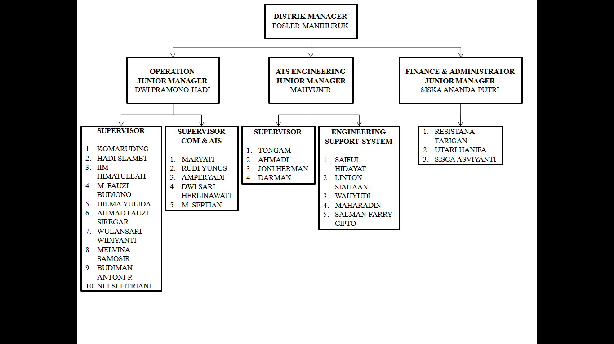

**Gambar 2.2** Struktur Organisasi Perum LPPNPI (AirNav Indonesia), Cabang Pratama, Pekanbaru.

Sumber : Perum LPPNPI (AirNav Indonesia), Cabang Pratama, Pekanbaru (2017)

Pada Arinav Indonesia, Cabang Pratama, Pekanbaru terdapat 3 devisi utama perusahaan, yaitu bagian *Operation*, *Air Traffic System* (ATS) *Engineering*, *Finance & Administrator*.

**2.5 Unit Pelaksanaan Kerja Praktek**

Pada kesempatan pelaksanaan kerja praktek ini, penulis berkesempatan menjadi salah satu bagian dari unit yang ada di AirNav Indonesia, Cabang Pratama, Pekanbaru, yakni unit ATS *Engineering* .

Secara garis besar, unit ATS *Engineering* mempunyai tugas dasar yang tertuang pada surat keputusan 157 Tahun 2003 yang dikeluarkan dari Departemen Perhubungan Angkatan Udara, dimana unit ATS *Enginnering* ini memiliki tiga fungsi utama, yakni *monitoring*, *repairing, maintenance* yang berhubungan dengan *Instrument Landing System* (ILS). Pada bagian pemeliharaan, terbagi menjadi pemeliharaan harian mingguan dan bulanan, jika ada ILS yang rusak, maka akan dibuat laporan per-triwulan dan tahunanya dan ada perhitungan *ableability* dan *service ability* dimana ada kalkulasi perhitunagn berapa jam alat tersebut rusak pertahunnya, sehingga kita mengetahui berapa persen rata-rata peralatan ILS itu bekerja dengan baik sesuai standar operasionalnya..

**2.6 Pelayanan pada Airnav Indonesia, Cabang Pratama, Pekanbaru**

Penyelenggara pelayanan navigasi penerbangan pada Bandara SSK II Pekanbaru yang berstatus sebagai Badan Usaha Milik Negara menyelenggarakan Pelayanan Telekomunikasi dan Radio Navigasi Penerbangan dan Pelayanan Radio Navigasi & *Surveillance* Penerbangan sebagai berikut:

Tabel 2.1 Pelayanan Radio Telekomunikasi Penerbangan

|  |  |  |  |  |  |
| --- | --- | --- | --- | --- | --- |
| **No** | **Jenis Pelayanan** | **Peralatan yang Digunakan** | **Jumlah Unit** | **Kategori** | **Lokasi** |
| 1. | Aeronautical Broadcasting Services | ATIS Merk ELSA | 1 Set (Dual) | Telekomunikasi | Ruang Radar |
| 2. | Aeronautical Fixed Services | AFTN Teleprinter Merk ELSA | 4 Unit | Telekomunikasi | Backup Office, Meteorology , COM |
|  |  | Radiolink Merk Comtech | 1 Set | Telekomunikasi | SSK II Kubang |
|  |  | VSAT Modem | 6 Set | Telekomunikasi | Ruang Radar |
| 3. | Aeronautical Mobile Services | AMSC Merk Elsa | 1 Set | Telekomunikasi | Ruang Radar |
|  |  | VHF ADC Merk Rohde & Schwarz | 1 Set | Telekomunikasi | Ruang Tower |
|  |  | VHF Transciver ADC Merk Dittel | 1 Unit | Telekomunikasi | Ruang Tower |
|  |  | VHF Transciver APP Merk Dittel | 1 Unit | Telekomunikasi | Ruang Tower |
|  |  | Voice Recorder Merk ATIS | 1 Unit | Telekomunikasi | Ruang Tower |
|  |  | ATIS Merk Elsa | 2 Set | Telekomunikasi | Ruang Pemancar |
|  |  | VHF APP Merk PEA | 2 Set | Telekomunikasi | Ruang Pemancar |
|  |  | VHF-ER Merk Park Air | 2 Set | Telekomunikasi | Ruang Pemancar |

Sumber : Perum LPPNPI (AirNav Indonesia) Distrik Pekanbaru (2017)

Tabel 2.2 Pelayanan Radio Navigasi & *Surveillance* Penerbangan

|  |  |  |  |  |  |
| --- | --- | --- | --- | --- | --- |
| **No** | **Jenis Pelayanan** | **Peralatan yang Digunakan** | **Jumlah Unit** | **Kategori** | **Lokasi** |
| 1. | ATC Data Processing & Display | Automation Merk EV 720 | 1 Set | Processing | Ruang Radar |
| 2. | Aeronautical Radio Navigation Services | DVOR Merk AWA Type VRB-52 D |  | Radio Navigasi | Kubang |
|  |  | DME Merk AWA Type LDB 102 | 1 Set | Radio navigasi | Kubang |
|  |  | NDB Merk Nautel Type ND4000 | 1 Set | Radio Navigasi | SSK II |
|  |  | ILS/Loc Merk Selex Type 2230 | 1 Set | Radio Navigasi | SSK II |
|  |  | ILS/MM Merk Selex 2230 | 1 Set | Radio Navigasi | SSK II |
|  |  | ILS/GP Merk Selex Type 2110 | 1 Set | Radio Navigasi | SSK II |
|  |  | DME ILS Merk Selex Type 118 | 1 Set | Radio Navigasi | SSK II |
| 3. | Surveillance | PSR Merk Thomson Type TR 23 MR | 1 Set | Pengamatan | SSK II |
|  |  | SSR Merk Thomson Type RS 770B | 1 Set | Pengamatan | SSK II |

Sumber : Perum LPPNPI (AirNav Indonesia) Distrik Pekanbaru (2017)

**2.7 Fasilitas pada AirNav Indonesia, Cabang Pratama, Pekanbaru**

Airnav Indonesia adalah badan usaha yang menyelenggarakan pelayanan navigasi penerbangan di Indonesia yang bertekad menjadi Penyelenggara Pelayanan Navigasi Penerbangan dengan standar Internasional yang mengedepankan keamanan dan kenyamanan. Untuk mewujudkan itu semua Airnav Indonesia, Cabang Pratama, Pekanbaru menyadiakan fasilitas yang mendukung pelayanan penerbangan, peralatan dan operasi ILS diantaranya:

1. **Fasilitas Telekomunikasi Penerbangan**

Terdiri dari *Very High Frequency Air Ground Communication Aerodrome Control* (VHF A/G ADC), *Very High Frequency Air Ground Communication Aerodrome Control* (VHF A/G APP), *Very High Frequency Air Ground Communication Aerodrome Control* (VHF A/G ER), *Automatic Terminal Information Service* (ATIS), *Automatic Message Switching* (AMSC), *Voice Recorder, Direct Speech* dan *Very Small Aperture Terminal* (VSAT).

1. **Fasilitas Navigasi dan Radar**

Terdiri dari *Non Directional Beacon* (NDB), *Instrument Landing System* (ILS), *Doppler Very Omni Directional* (DVOR), *Distance Measuring Equipment* (DME), *Monopulse Secondary Surveillance Radar* (MSSR) dan *Automatic Dependent Surveillance Broadcast* (ADSB).